**Cierre Sprint 1**

***Pacto de Honor***

***Fecha: 12/12/2017***

**Historial de Versiones**

|  |  |  |  |  |
| --- | --- | --- | --- | --- |
| **Fecha** | **Versión** | **Autor** | **Organización** | **Descripción** |
| 13/12/17 | 1 | Alejandro Daza | Politecnico | Cierre, Retrospectiva, Apertura Sprint 2 |
|  |  |  |  |  |
|  |  |  |  |  |
|  |  |  |  |  |

**Tabla de contenido**

Reunion de revision 4

Reunión de Retrospectiva 4

Refinamiento de Product BackLog 5

Asignación de nuevas tareas 6

Reporte de Sprint 7

**R****eunion de revision**

Se revisan las historias correspondientes a este Sprint.

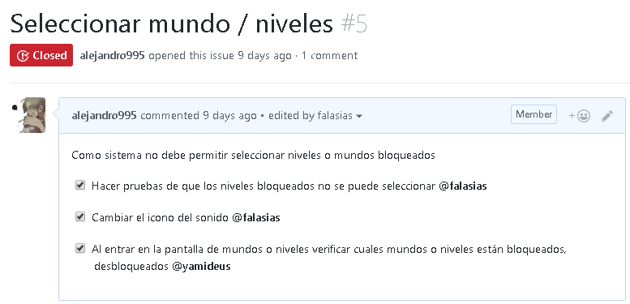

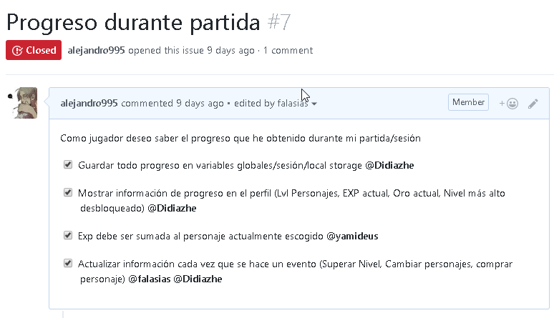

Se determina que se realizan sin ningún atraso, aunque se puede comentar que hubo incidencia no documentadas como “Todos los niveles se veían desbloqueados hasta que un evento ocurre” y “La apariencia al darle click en el nivel no era la correcta”.

# Reunión de Retrospectiva

**Dificultades**

* No se podían llamar variables del local storage
* Orden de carga

Se soluciono realizando un puente de clases

**Mejoras**

* Se sugiere poder “Documentar la interacción de clases”
* Se tiene más confianza al desarrollar sobre la aplicación.

# Refinamiento de Product Backlog

* Se desplaza la tarea #1 del Sprint 3 al Sprint 2.

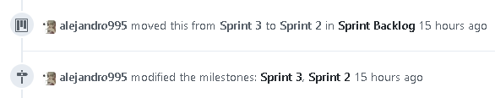

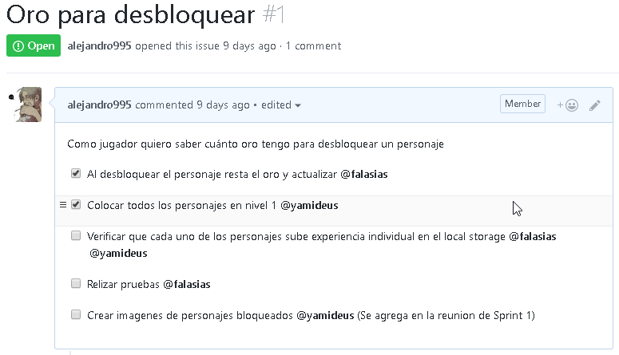

* Se desplaza la tarea #2 del Sprint 2 al Sprint 3.

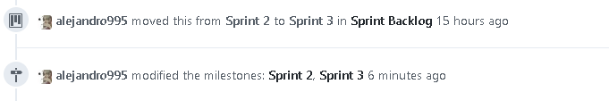

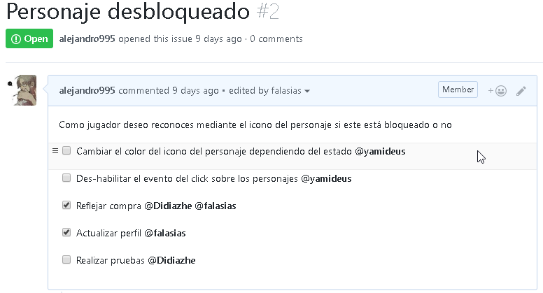

# Asignación de nuevas tareas

* Se agrega la siguiente tarea a la historia #1 y se le asigna a camilo



* Se agrega la siguiente tarea a la historia #6 y se le asigna a Diego



# Reporte Sprint

**Historias cerradas Sprint 1**

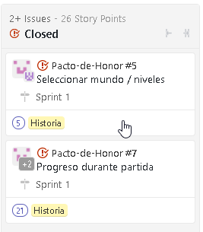

**Velocidad de codificación**

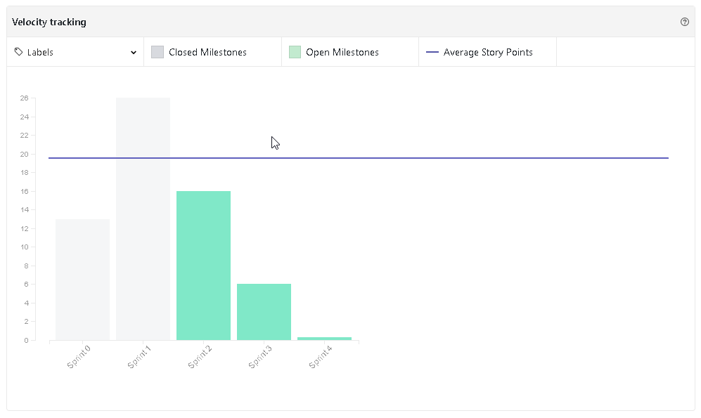

**Burndown**

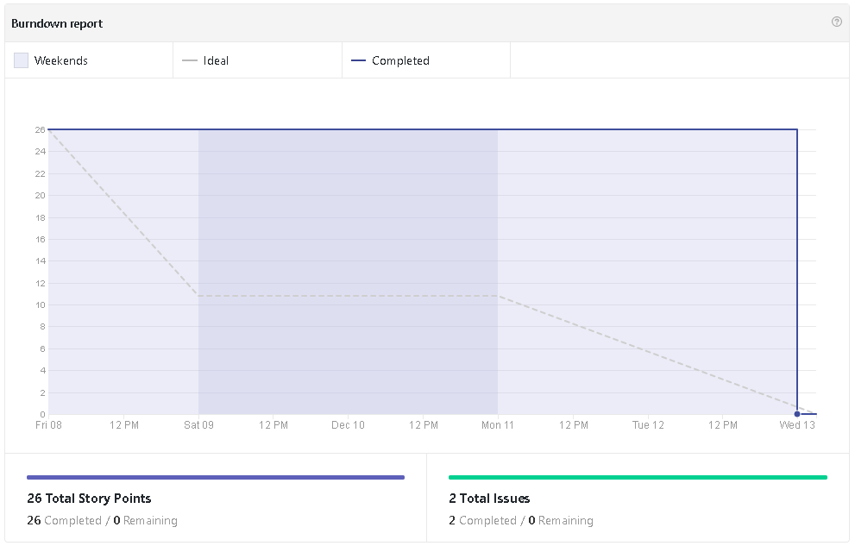

Se muestra que con satisfacción se cerraron las historias, debe gestionarse para el cierre de las historias la congruencia con el tiempo dedicado a cada una de las tareas

# 

# 